EXMO. Senhor º Presidente da Câmara Municipal de Sumaré
O Vereador, que o presente subscreve, com assento nesta Egrégia Casa de Leis, vem através desta, depois de ouvido o plenário, manifestar sua solidariedade e encaminhar a presente MOÇÃO DE PESAR à família, pelo falecimento da Sra. Barbara Pereira Soares, nascida em 30 de Julho de 1962, mãe do Pastor Soares, ocorrido no dia 29 de Junho de 2021.
Dona Barbara bastante conhecida e respeitada por sua conduta, dedicação à família,.
Sua ausência deixa desolados seus familiares, amigos e conhecidos, nos deixando como exemplo seu modelo de vida enquanto cidadã de bem, apaziguadora, consoladora, mulher de fé, alicerce de sua família.
Sua morte, após dias de luta , enluta não somente seus familiares e amigos, mas toda a sociedade que lamenta a perda de uma cidadã exemplar na honestidade, no caráter e na honra.
Aos seus familiares, principalmente seus filhos, nossas sinceras condolências reiterando que esta Câmara não poderia deixar de se associar ao seu pesar.
Desejamos que a paz, o consolo e a força da fé reinem no meio de todos, primando o amor a Deus sobre todas as coisas para que a senhora Barbara descanse em paz.
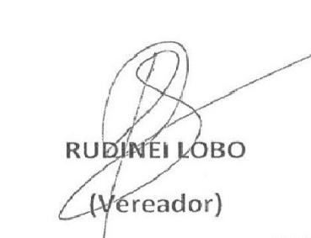
Sala das Sessões 29 de Junho 2021

